Проект «Для будущих первоклассников.»
Проект рассчитан на детей 6-7 лет, поступающих в первый класс.
Включает в себя 5- 6 занятий и 3 презентации по темам.
Цель:
Подготовить будущих первоклассников к занятиям в школе. В привычной обстановке детского сада повторить пройденный материал по темам: Звуки. Буквы. Состав слова. Части речи. Звуковой и слоговой анализ слов. Составление рассказа.
Задачи:
Коррекционно – образовательная: Повторение и закрепление знаний по темам (характеристики букв и звуков) . Активизация словаря, совершенствование грамматического строя, навыка словообразования.
Коррекционно – развивающая: Развитие связной речи, фонематического слуха, совершенствование фонематического слуха, звукового и слогового анализа слов, профилактика дисграфии.
Коррекционно – воспитательная: Воспитание активности, самостоятельности, инициативности.
Конспекты занятий:
Тема : « Звуки и буквы» занятие 1.
Цели: Закрепить понятие «Буква»
Задачи:
1. Дифференциация понятий « Звук» и «Буква».
2. Закрепить зрительный образ букв.
3.Дать понятие видов букв ( печатные – письменные, большие – маленькие)
4.Развивать умение звукового анализа слов.
5. Совершенствовать фонематический слух.
6.Закрепление правильной артикуляции звуков.
7.Закрепление умения отвечать на вопросы полным ответом.
Оборудование:
Две коробочки с наклейками : ухо, рот; глаз, рука. На коробках надписи письменными, печатными буквами , названия географические. Имена и клички животных. Пластмассовые буквы, бумажные буквы, тетради, ручки, зеркала индивидуальные, азбука, презентация « Звуки и Буквы », компьютер.
Ход занятия:
Логопед : « Здравствуйте ребята. Совсем скоро вы будете учиться в школе»
( Стук в дверь) «Кто это? У нас идет занятие!»
Петрушка : « Здравствуйте ! Как хорошо что я успел! Я вам принес подарок, он вам очень понадобится в школе. ( Достает две коробочки). В одной коробочке буквы, а в другой - звуки.»
Л.: « Ребята, давайте посмотрим , что принес нам Петрушка. ( Открывают первую коробочку. В ней пластмассовые и бумажные буквы. Открывают вторую. Она пустая.)
Л.: «Ребята, посмотрите. А коробка –то пустая!»
П.: « Не может быть! Я ведь сложил туда звуки!»
Дети : « Их нельзя сложить, ведь мы звуки слышим и говорим.»
П.( огорченно) : « Значит вам мой подарок не пригодится. Ведь я все напутал.»
Л.: « Не переживай! Мы тебе покажем и расскажем что такое буквы и звуки.»
« Ребята, посмотрите на коробочки. На них какие –то картинки. Что значат эти картинки?»
Д.: « На первой нарисованы глаз и рука.»
Л.: « А что в этой коробочке было?»
Д.: « Буквы. Значит мы буквы видим и пишем. А на второй нарисованы глаз и ухо. Значит мы говорим и слышим звуки.»
Л.: « Всё верно вы объяснили. Теперь давайте мы с вами поиграем. Я вам буду говорить звук, а вы мне будете показывать его губами без звука, а потом я вам буду показывать , а вы будете говорить звук.»
Игра « Шпионы - читаем по губам.» ( а, м , в, у, п, о, ш, с, л, э, ы )
Л.: « Ребята, давайте опять посмотрим на коробочки. Что вы видите еще?»
( Рассматривают буквы : печатные, письменные, маленькие и заглавные.)
Д.: « На коробках написаны буквы.»
П.: « Они разные эти буквы: большие , маленькие , напечатанные и как завиточки.»
Л.: « Да Петрушка, буквы бывают разные и по размеру и по написанию. Вот например, в книге буквы печатает машина. Значит они какие? Их легко читать.»
Д.: « Напечатанные. Печатные.»
Л.: « А когда мы пишем буквы в письме, то они какие?»
Д.: « Письменные.»
Л.: « А зачем мы пишем большие буквы и маленькие?»
П.: « Это придумали чтобы сложнее было запомнить и написать.»
Д.: « Это нужно чтобы выделить какое – то слово.»
Л.: « Вот видишь , Петрушка, ты оказался не прав. Заглавные буквы выделяют в тексте слова. А вот какие, кто знает?»
Д.: « Имена.»
Л.: « Правильно, давайте я вам прочитаю еще какие слова написаны с большой буквы, а вы мне скажете – что это за слова.» ( Воронеж, Осетр, Черное море)
Д.: « Это названия города, реки и моря»
Л.: « Молодцы, букву большую вы будете писать в названиях городов, морей, рек, именах и кличках животных.»
П.: « Я устал. Давайте поиграем, например в города.»
Л.: « Давайте поиграем. Только будем называть еще первую букву в названии, а Петрушка нам буде ее показывать.»
( Дети называют : Зарайск – З, Москва –М, Коломна – К, Луховицы – Л, Рязань – Р. Петрушка иногда ошибается, дети его поправляют.)
Л.: « Какие вы ребята молодцы. Вы не только правильно называли буквы, но и еще поправляли Петрушку. Букв очень много. А где они все живут, кто знает?»
Д. : « Они живут в АЗБУКЕ. Букв 33.»
Л.: « А кто знает первую и последнюю буквы?»
Д.: « Это А и Я.»
Л.: «Ребята , давайте выйдем на ковер и покажем буквы.»
( Дети придумывают фигуры сами. Логопед показывает букву телодвижениями, дети отгадывают. А, С, Т, К,Ш, Л, Р и др.)
Л.: « Ребята мы с вами говорили какие бывают буквы, а зачем они нам , что они делают?»
Д.: « Буквы составляют слова.»
Л.: « Да, правильно. Буквы составляют слоги, из которых мы потом составляем слова. Давайте составим слоги из букв, которые принес Петрушка.
( Составляют слоги.)
Л.: « Вы составили слоги, а теперь давайте в тетрадках напишем буквы : большие и маленькие, и печатные . Письменные вы будете учиться писать в школе.»
( Пишут в тетрадках заранее прописанные буквы.)
Л.: « Молодцы ребята. Ну что Петрушка, теперь ты понял что такое буквы и звуки?»
П.: « Да, спасибо большое. А не могли бы вы еще раз мне напомнить?»
Л.: « Хорошо. Мы с вами посмотрим презентацию и повторим все то, о чем мы с вами говорили.»
( Смотрят презентацию кадры 2 – 6.)
Л.: « Приходи к нам Петрушка на следующее занятие. Мы тебе расскажем о звуках.»

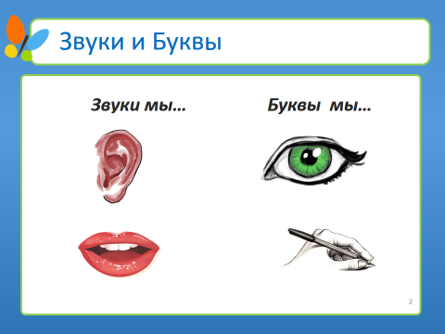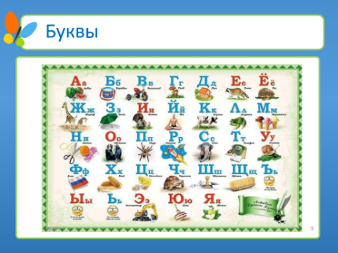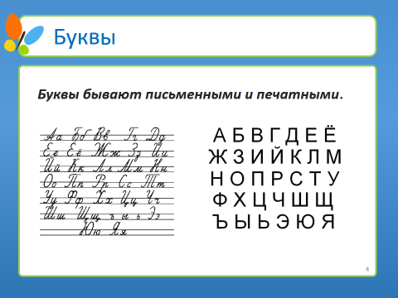

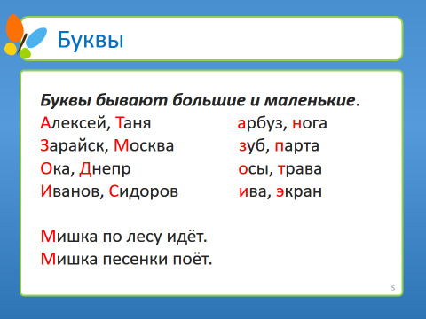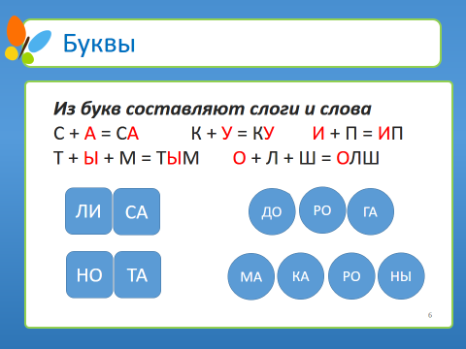

Тема : « Звуки и буквы» занятие 2.
Цели: Закрепить понятие « Звук»
Задачи:
1. Дифференциация понятий « Звук» и « Буква».
2. Развивать фонематический слух.
3.Закрепление характеристик звука ( гласный – согласный, твердый – мягкий, звонкий – глухой, парный – не парный)
4. Совершенствование звукового анализа слов.
5.Закрепление умения отвечать полным ответом.
Оборудование:
Две коробочки с наклейками : ухо, рот; глаз, рука. На коробках надписи письменными, печатными буквами , названия географические, имена и клички животных, фонограмма «Звуки леса», буквы карточки , тетради, ручки, зеркала индивидуальные, комплекты картинок ( должны войти картинки на твердые и мягкие , парные и не парные согласные), азбука, лента букв , презентация « Звуки и Буквы », компьютер.
Ход занятия:
Дети заходят в кабинет под звуки леса и щебет птиц.
Логопед : « Здравствуйте ребята. Что вы сейчас слышали?»
Дети : « Это звуки леса и пение птиц.»
Л.: « Звуки, верно. О звуках мы будем сегодня рассказывать Петрушке. А где же он?»
Петрушка (заходит в кабинет) : «Извините, я опоздал. Здравствуйте ребята.»
Л.: « Петрушка тебя не возьмут в школу. Ребята, как вы думаете почему?»
Д. : « В школу нельзя опаздывать.»
Л.: « Ребята , еще раз давайте посмотрим на коробочки и вспомним что мы делаем с буквами и со звуками .»
Д.: « Буквы мы видим и пишем. Звуки мы слышим и говорим.»
П.: « А я вот смотрел на азбуку и мне интересно почему одни буквы красным, а другие синим цветом написаны?»
Д.: « Синим написаны согласные. Красным написаны гласные.»
Л.: « Всё верно вы объяснили. Ребята, а что можно с гласными звуками делать?»
Д.: « Их можно петь.»
Л.: « Давайте их и споём.» ( Звучит музыка. Дети поют по цепочке а-о-у-и-ы-э)
Л.: « Молодцы. Ну а теперь давайте рассказывать о согласных звуках. Посмотрите как их много. На занятиях мы с вами их выставляли на ленту и как – то делили и отмечали.»
Д.: « Мы отмечали синим и зеленым квадратиком. Это значит звуки бывают твёрдыми и мягкими.»
Л.: « У вас на столах лежат картинки. Найдите картинки , которые начинаются на мягкие согласные.» ( Дети выбирают картинки нужные и называют первый звук)
Л.: « Ребята, давайте посмотрим на ленту и вспомним какие звуки бывают всегда твердые , а какие всегда мягкие.»
Д.: «Всегда твердые Ж и Ш. Мягкие всегда Ч и Щ.»
Л. : «Давайте подберем картинки на эти звуки.»
( Дети выбирают нужные картинки из индивидуального набора)
Л.: «Мы вчера с вами показывали буквы, давайте и сегодня вы покажете мне, а я вам покажу новые буквы. Например Ч и Щ»
(Дети показывают те буквы, которые делали на предыдущем занятии.)
П.: « А почему на одних буквах висит звоночек?»
Л.: « Ребята, давайте объясним Петрушке что обозначает звоночек.
Д.: « Это звонкие звуки. Когда мы их говорим – работает горло.»
Л.: « А теперь у нас будет игра. Будет звучать музыка, я вам дам буквы, а вы ребята, найдете к ним пару.»
Игра « Найди пару».
П.: « А мы не ко всем нашли пару, наверное вы нам не все буквы дали?»
Л.: «Молодцы ребята вы справились с заданием и давайте объясним Петрушке , что есть парные согласные, а есть и не парные. Давайте назовем и те и другие.» Д.: « Парные : С-З, Ш-Ж, К-Г, Т-Д, П-Б, Ф-В. Не парные : Р,Л,М,Н,Й,Х,Ц,Щ,Ч.»
Л.: «Ребята, посмотрите, есть ли у вас картинки с парными согласными?»
( Дети выбирают картинки и называют первые звуки)
Л.: « Хорошо. Мы с вами сегодня опять посмотрим презентацию , повторим все то, о чем мы с вами говорили и поиграем.»
( Смотрят презентацию кадры 7- 24 .)
Комплекты картинок:
1. Медведь, Чемодан, Слон, Змея, Шапка
2. Ноты ,Цапля, Кран, Гиря, Хлеб
3. Лампочка, Буфет, Пальто, Щука, Матрас
4. Редис, Тапочки, Дом, Хомяк, Капуста
5. Йогурт, Желудь, Шарик, Щенок, Заяц
6. Мак, Воробей, Фея, Чашка, Барабан

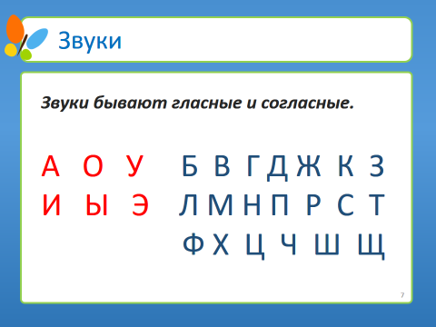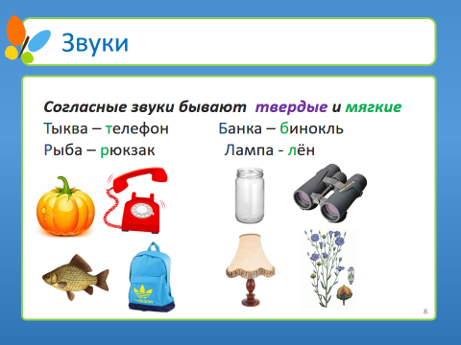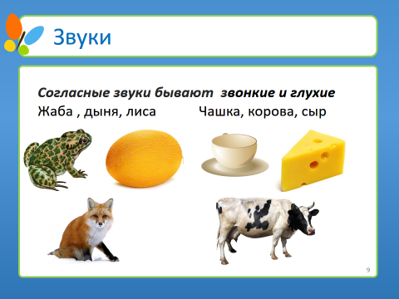
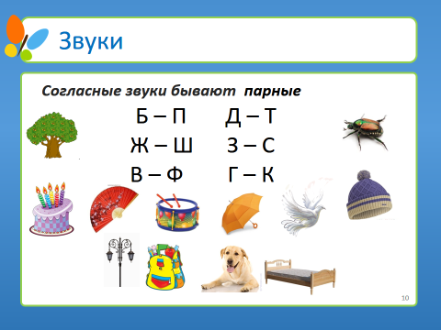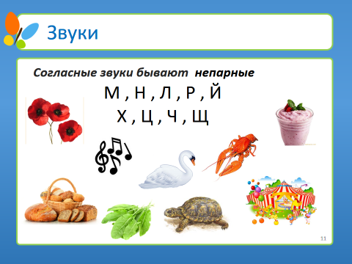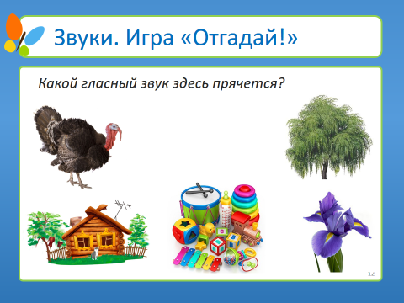
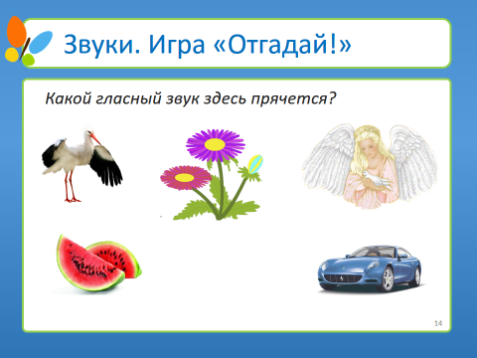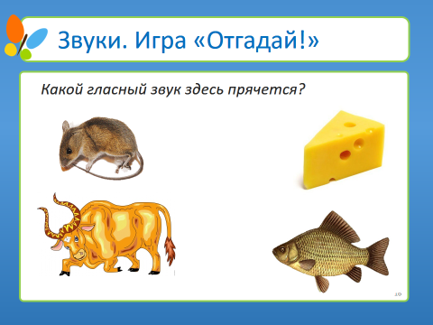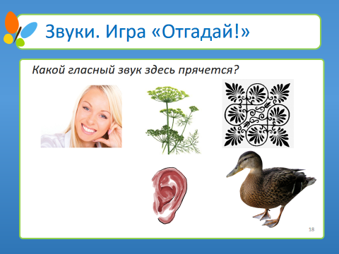
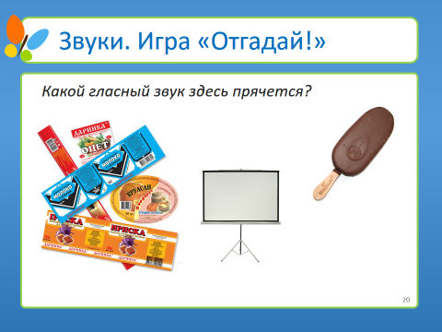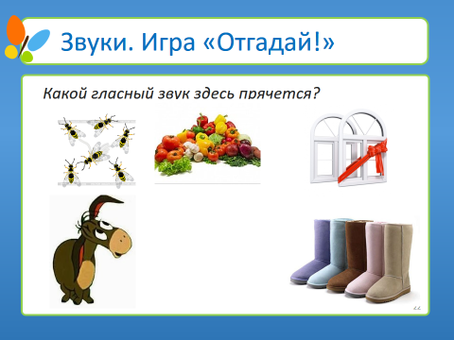

Тема : « Слова» занятие 3.
Цели: Закрепить понятие « Слово»
Задачи:
1.Дифференциация понятий « Буква», «Слог», «Слово».
2.Совершенствование умения слогового анализа слов.
3.Закреплять умение согласовывать существительные и числительные.
4.Совершенствование навыка работы с ритмами.
5.Закрепление понятий: «слово – предмет», « живое – не живое».
6.Закрепление умения отвечать полным ответом.
Оборудование:
Коробка, дощечка – пазл с написанным словом, карты ритмов, «Логопедическое лото», картинки, набор карточек двух цветов, презентация « Слово », компьютер.
Ход занятия:
Логопед : « Здравствуйте ребята. Сегодня Петрушка к нам не пришел, но прислал нам коробку. Давайте посмотрим что на этот раз он придумал.»
(Открывают коробку. В ней дощечка со словом. Вынимают дощечку, она ломается разделяя слово на слоги.)
Л.: « Опять Петрушка чего – то не додумал. Хотел нам слово написать, а оно сломалось. Посмотрите, а ведь он нам помог. Разделил слово. На что? »
Дети : « Оно разделилось на слоги.»
Л.: « Какой звук обязательно должен быть в слоге?»
Д.: «В слоге всегда есть гласный звук.»
Л.: «Все верно, слова делятся на слоги и в каждом слоге есть какой – нибудь гласный звук. Давайте и мы разделим слова на слоги.»
( Дети делят хлопками на слоги название картинок, которые лежат у них на столах и называют их количество.)
Л.: « А теперь мы можем взять «Логопедическое лото» и поиграть.»
( Дети должны правильно посчитать количество слогов в слове и положить карточку . Складывается рисунок дома. В нем нужно посчитать собак, котов, рыб, косточки, цветы )
Л.: « Ребята, мы с вами придумали как показать буквы телом, а теперь давайте попробуем составить слова.;»
( Составляют из телодвижений простые слова : РОТ, ЛУК, САД)
Л.: « Ребята , а какие бывают в словах слоги? Мы с вами их отхлопывали на занятиях.»
Д.: « Сильные и слабые.»
Л.: « Давайте вспомним наши картинки - ритмы.»
( Логопед выставляет картинки – ритмы на доску, а дети отхлопывают ритм.
Ритмы : ЗАЯ - Хх, КОЗА-хХ, СОБАКА- хХх, КУРИЦА- Ххх, ПОПУГАЙ- ххХ, КИТ-Х)
Л.: « А теперь давайте выйдем на ковер и покажем ритмы с помощью упражнений.»
(Х – стоит, х – приседает; Х – топает ногой, х – хлопает руками. Логопед показывает картинки дети выполняют оговоренное движение.)
Л.: « Хорошо поиграли, ну а теперь скажите мне зачем нам нужны слова?»
Д.: « Слова обозначают предметы.»
Л.: «Верно, а почему про одни мы спрашиваем КТО? , а про другие ЧТО?»
Д.: « Если спрашиваем кто – значит это человек или животное. Если спрашиваем что – значит предмет не живой.»
Л.: « Правильно, давайте поиграем в «Живое – не живое» .»
( Логопед раздает детям по две карточки : красная – живое, синяя – не живое.
Дети должны поднять одну из карточек увидев картинку или услышав слово.)
Л.: « Молодцы, вы были очень внимательны. Теперь мы с вами посмотрим презентацию и еще раз повторим то, о чем говорили сегодня на занятии.»
Просмотр презентации « Слово» ( кадры 1- 6)

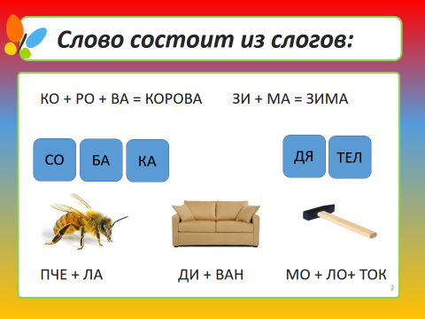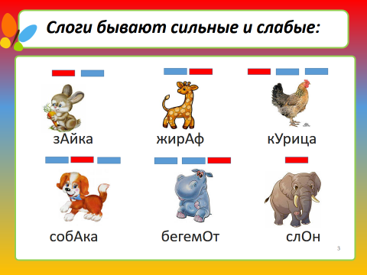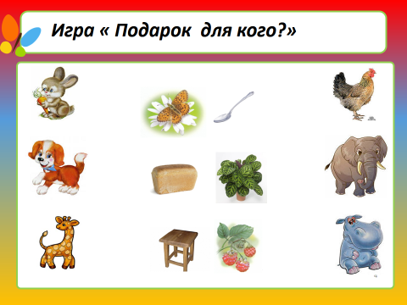
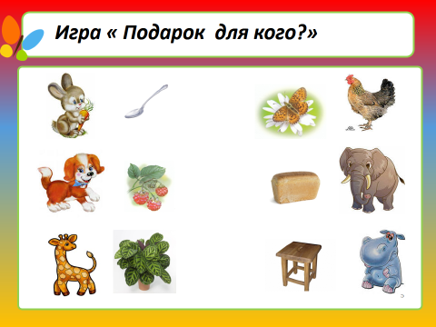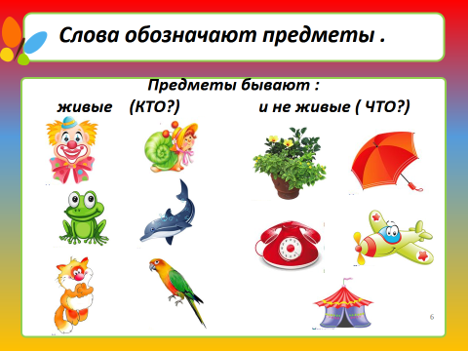

Тема : « Слова» занятие 4.
Цели: Закрепление понятий «Слово –предмет, слово – действие, слово –признак»
Задачи:
1.Дифференциация понятий : слово – предмет, слово - действие , слово – признак.
2.Совершенствоване навыка словоизменения:
- вид глагола, - спряжение глагола, - один-много.
3. Совершенствование навыка словообразования:
- суффиксальный способ образования существительных,
- префиксальный способ образования глаголов.
4.Закрепление умения отвечать на вопросы полным ответом.
5.Совершенствование навыка звукового с слогового анализа слов.
Оборудование:
Ручки, лист, тетради, картинки, колпак, поварешка, ложка, тарелка, ткань, игла, молоток, доска, наборы карточек цветных, наборы картинок ( один – много, большой – маленький, детеныши и мамы, глаголы с приставками), презентация « Слово », компьютер.
Ход занятия:
Логопед : « Здравствуйте ребята. Давайте сразу начнем играть. Расскажите мне что вы делали сегодня с самого утра, как встали с постели. Называем мы с вами только действие»
Дети : « Я умылась, оделась. Я покушала. Я открыл, закрыл дверь. Я слушала маму. Я заплеталась. Я поздоровался, зашел, сел .»
Л.: «Все верно, а что за слова вы мне называли?»
Д.: « Действия.»
Л.: « Правильно. Эти слова называют то, что мы с вами делаем. Давайте с ними поиграем.»
( Логопед просит выйти ребенка, говорит ему на ушко что он должен сделать, остальные дети должны назвать действия : пишет – написал, вяжет – связала, варит – сварила, кормит – покормила, шьет – сшила, забивает – забил )
Л.: « А теперь я вам покажу действия, а вы повторяйте за мной. И ответьте на мои вопросы.»
(Логопед вяжет. Все дети повторяют движение.)
Л.: «Яна, что ты делаешь?»
Д.: « Вяжу.»
Л.: «Рита, что делает Денис?»
Д.: «Он вяжет.»
Л.: « Илья, что делают ребята? »
Д.: « Вяжут.»
Л.: « Даня, что мы все вместе делаем?»
Д.: « Вяжем»
Л.: « Денис, а что ты вяжешь? Ребята, скажите и вы , что вяжете?»
Д.: « Я вяжу кофту. Я вяжу шарф. Я вяжу носки. Я вяжу салфетку.»
Л. : « Какие вы молодцы. А расскажите нам какие ваши вещи.»
Д.: « Мои носки теплые. Моя кофта разноцветная. Мой шарф длинный. Моя салфетка тонкая.»
Л.: « А раз мы с вами их связали, то они какие, эти вещи?»
Д.: « Вязанные.»
Л.: « Очень хорошо. Словами мы описали наши предметы. Назвали их признаки. Мы с вами так трудились, навязали кучу вещей, теперь давайте поиграем.»
Игра « Летает –плавает – идет» ( Звучит музыка. Логопед называет действие которое нужно сделать. Дети показывают. )
Л.: « Вы полетали и поплавали, а теперь составьте слово с помощью тела, а я попробую отгадать его.»
Л.: « Мы с вами не много отдохнули, а теперь вспомним что могут обозначать слова?»
Д.: « Слова обозначают предметы. Они бывают живые и не живые. Слова обозначают действия. Слова обозначают признаки предмета.»
Л.: « Я приготовила вам по три карточки для каждого. Я вам буду называть предметы , действия и признаки. Вы будете поднимать нужную карточку.
Красная карточка это предмет, зеленая – действие, синяя – признак.»
( Логопед называет : сумка, белый, бегемот, пить, толстый, смотреть.)
Л.: « Слов очень много, все они разные и с ними можно не только играть, но и их можно изменять. Я вам загадаю загадку:
Я готов к учебным стартам
Скоро сяду я за … ( парту)
Посмотрите в ящички своих парт. Там у вас наборы картинок. Назовите что у вас на картинках.»
Д.: « У меня на картинке кот – коты, ведро – вёдра. У меня на картинке лиса и лисенок, волк и волчонок. У меня на картинке машина заехала в гараж и выехала из него. У меня на картинке мяч большой и маленький мячик, мост и мостик.»
Л.: « Возьмите свои ручки и тетрадки. Мы будем писать. Я вам расскажу что делает и какой этот предмет, а вы отгадайте что или кто это. Он живой, забавный, ласкается и мурлыкает. Кто это ?»
Д.: « Это кот.»
( Записывают в тетрадях слово. Называют по порядку звуки и считают слоги.)
Л.: « Молодцы. Теперь мы с вами посмотрим презентацию и еще раз повторим то, о чем говорили сегодня на занятии.»
Просмотр презентации « Слово» ( кадры 7 -15)

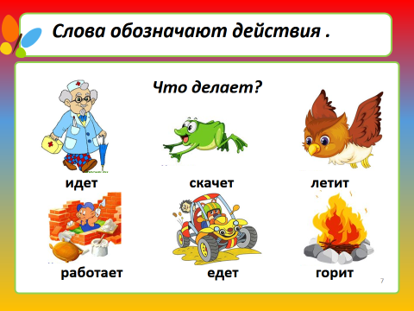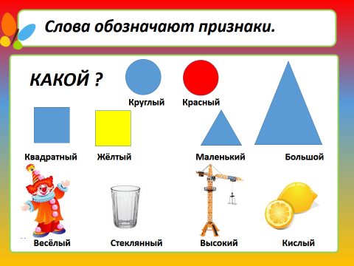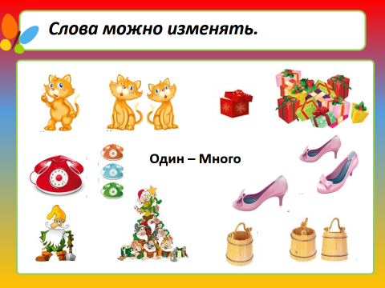
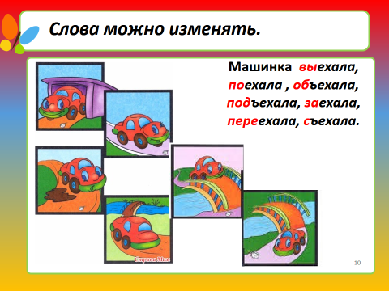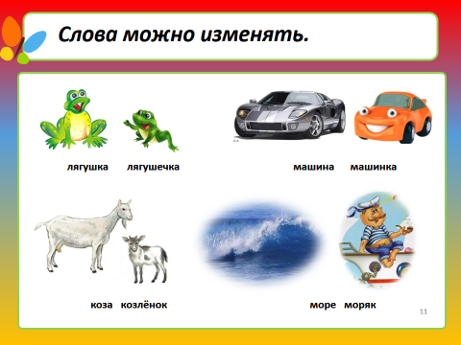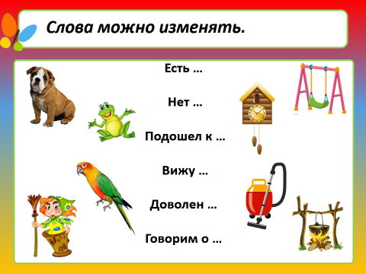
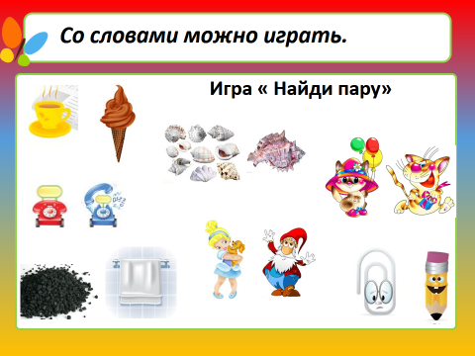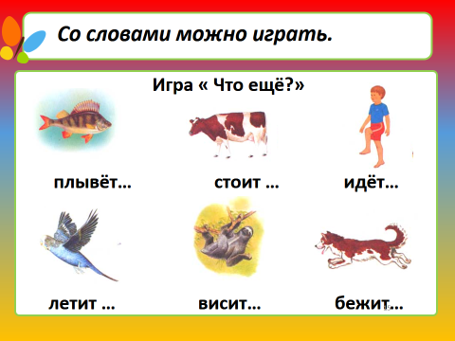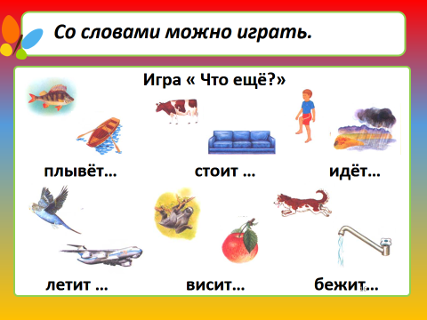

Тема : «Связная речь» . Занятие 5.
Цели: Дать понятия : «Словосочетание», « Предложение», « Связная речь».
Задачи :
1. Дать понятия : «Словосочетание», « Предложение», « Связная речь».
2.Учить составлять словосочетания, предложения.
3.Совершенствовать навык составления описания картины.
4.Развивать творческое мышление.
5.Совершенствовать мелкую моторику.
Оборудование :
Цветные шнурки, черные шнурки с прикрепленными картинками – предметами, картинками- схемами, картинки предметные, картинки – сюжетные, картина из серии « В детском саду», компьютер, презентация, книги.
Ход занятия :
Логопед : « Здравствуйте ребята, давайте вспомним, о чём мы с вами говорили на прошлых занятиях.»
Дети: « Мы говорили о буквах и звуках. Буквы мы пишем и видим. Звуки мы говорим и слышим. Буквы бывают письменные и печатные. Звуки бывают согласные и гласные. Согласные звуки бывают звонкие и глухие, твердые и мягкие.
Из букв можно составить слово. Слова обозначают предметы, признаки и действия.»
Л.: « Главное о чем мы с вами говорили: это слово и из чего оно состоит. Даже Библия начинается со слов « В начале было слово». Мы с вами общаемся словами. Значит слово это основная единица речи. Слова, вы правильно сказали, обозначают что-то : предмет, признак, действие. Их между собой можно соединять, связывать. Давайте попробуем связать слова.»
( На столе лежат: шнурки разных цветов с одной стороны и черные шнурки с прикрепленными на них контурными картинками с другой стороны. Дети берут шнурок с картинкой и подбирают цветной шнурок. Называют предмет и цвет:
красный помидор, белое полотенце, голубое облако, зеленый мяч, желтая роза)
Л.: « Посмотрите, мы с вами связали картинки с предметами и признак – цвет и получили сочетание слов. Когда слова сочетаются , что получается?»
Д.: « Словосочетание.»
Л.: « Верно, в таком сочетании с предметом может сочетаться не только цвет, но и количество ( пять, два ), размер ( высокий, широкий ), состояние ( спелый, сонный ) качество ( мокрый, старый ) и многое другое. Мы посмотрим с вами на картинки и составим сочетания слов.»
( Дети на столе из множества картинок выбирают себе и составляют словосочета-ние : три кота, старый дедушка, грязная машина, узкий шарф, белая чашка и тд.)
Л.: « Ребята, слова- предметы и слова – признаки мы с вами использовали, а какие у нас еще остались слова?»
Д.: « Слова – действия.»
Л.: « У меня эти слова тоже есть на шнурочках. Я их нарисовала схематично. Подберите к своим связанным словам слова – действия и свяжите их.»
( К уже связанным двум шнурочкам дети привязывают шнурок с картинкой – схемой действия. Картинки : висит, летит, падает, бежит, сидит, стоит, катится.
Дети называют что получилось : висит красный помидор и тд.)
Л.: « Мы получили с вами уже не просто сочетание слов, а предложение. Давайте опять выберем картинки и составим по ним предложения.»
( Дети снова подходят и выбирают картинки , по которым составляют простые предложения : Девочка читает книгу. Мальчик рисует самолет. Заяц грызет морковку. Слон обливается водой. Медведь ест малину. Едет чистая машина.)
Л.: « Ребята, ведь мы с вами можем связать наши шнурки – предложения вместе. Как вы думаете что у нас получится?»
Д.: « Может получиться длинное предложение. Получится целая сеть. Эти предложения будут связаны между собой.»
Л.: « Вы все правы. Получатся предложения связанные между собой – рассказ.
Его можно прочитать в книге и представить себе, что хотел нам рассказать писатель. Можно рассказ и нарисовать. Когда мы смотрим на картинку, мы словами можем описать то, что хотел сказать художник. У каждого человека и рассказ , и картина будет своя. Для того, чтобы они были яркие и красивые нужно много читать. Мы с вами тоже составим рассказ по картинке. Давайте её рассмотрим.»
( Картина из серии « В детском саду». Дети рассматривают картину. Отвечают на вопросы логопеда. В конце один ребенок составляет рассказ. Остальные дети дополняют.)
Л.: « Мы хорошо поработали. Я вам теперь предлагаю посмотреть презентацию о связной речи, т.е. о том, о чем мы с вами сегодня говорили.»
( Смотрят презентацию « Связная речь». Выполняют задания.)

